Внимание! Задания сделать обязательно. Это на зачет! (пишите на отдельном тетрадном листе) Сдайте мне во вторник.
- Переведите предложения
А)
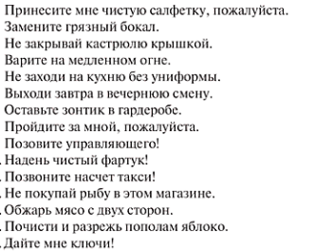
Б)
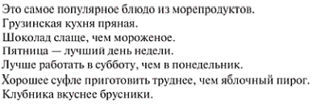
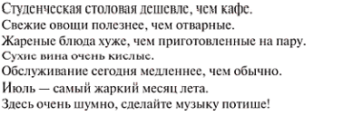
- Прочитайте текст, напишите эквиваленты выражений и ответьте (полными предложениями) на 2, 5, 8, 10 вопросы
